ФЕДЕРАЛЬНОЕ АГЕНСТВО ПО ОБРАЗОВАНИЮ
____________________________________________________________

(университет, академия, институт)
Кафедра “________________________________________

ОТЧЕТ
Лабораторная работа 18 (Lr18)

ОДНОФАЗНЫЙ ТРАНСФОРМАТОР

студента ____________________________ группы _____________________

Вариант задания " " _____________ 200 г.

ЦЕЛЬ РАБОТЫ
Усвоить практические приёмы лабораторного исследования однофазного трансформатора методом холостого хода (опыт ХХ) и короткого замыкания (опыт КЗ), снять внешние характеристики трансформатора при различных характерах нагрузок.
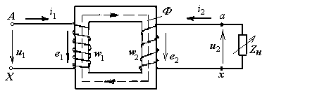

Рис. 18.1. Электромагнитная схема трансформатора.
А-Х и а-х - начало и конец соответственно первичной и вторичной обмоток

.

Таблица используемых измерительных приборов
Наименование прибора | Тип, марка | Кол-во | Система | Класс точности | Рекомендуемый предел измерений

Задание 1. Провести опыт ХХ трансформатора. С этой целью:
- запустить программу EWB (или MS8 Education);
- собрать схему (см. рис. 18.6) на рабочем поле программы EWB или на рабочем поле программы MS8 Education (либо открыть файл Lr18.ewb при выполнении работы в среде EWB или файл Lr18.ms8 при выполнении работы в среде MS8SD);
- установить (ввести) предварительно рассчитанные параметры элементов схемы и модели трансформатора Тр (см. п. 4 раздела "Теоретические сведения …"), сохранить схему в формате .bmp или .jpeg и ввести в отчет как рис. 1;
рис. 1
- разомкнуть контакты, управляемые клавишами Q, W, T и S, и установить режим АC работы вольтметров V1 и V2 (сопротивление 1 МОм) и амперметров А1…А5 (сопротивление 1 мОм), режим DС ваттметра-вольтметра Wt (сопротивление 1 МОм; 1 В соответствует 1 Вт, опцию программы EWB Analisis/Analisis Options/Instruments/Minimum number par point = 100);
Таблица 18.2. Опыт холостого хода (ХХ) трансформатора
Установлено |  | Измерено |  |  |  | Вычислено
U_{1н},  В | f,  Гц | U_{1н},  В | U₂₀,  В | I₀,  A | Wt,  Вт | n | i₀,  % | Z₀,  Ом | R₀,  Ом | Х₀,  Ом | Р₀,  Вт
txt | 50 | txt | txt | txt | txt | txt | txt | txt | txt | txt | txt
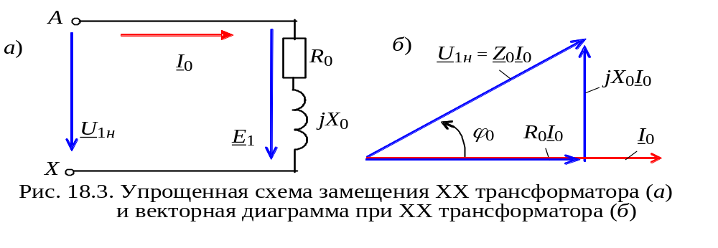- запустить программу и занести показания приборов V1, V2, A1 и Wt в табл. 18.2;
- рассчитать (см. рис. 18.3) и занести в табл. 18.2 параметры ХХ трансформатора. Сравнить полученные данные с ранее рассчитанными величинами.

Задание 2. Провести опыт КЗ трансформатора. С этой целью:
- установить ЭДС источника напряжения Е = U_{к}; нажать на клавишу S, т. е. замкнуть накоротко вторичную обмотку трансформатора (см. рис. 18.7), и запустить программу; данные измерений занести в табл. 18.3;
Таблица 18.3. Опыт короткого замыкания (КЗ) трансформатора
Установлено | Измерено |  |  |  | Вычислено
Е = U_{к},  В | U_{к},  В | I_{1н},  А | I_{2н},  А | Wt,  Вт | u_{к},  % | Z_{к},  Ом | R_{к},  Ом | Х_{к},  Ом | Р_{м},  Вт
txt | txt | txt | txt | txt | txt | txt | txt | txt | txt
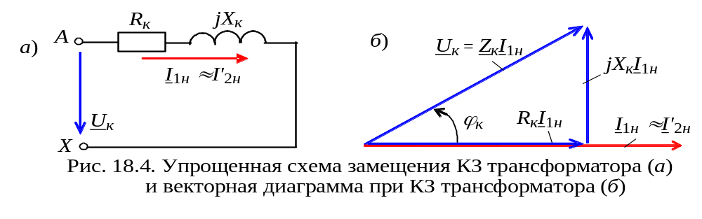 - рассчитать (см. рис. 18.4) указанные в табл. 18.3 параметры К3 трансформатора и сравнить с ранее рассчитанными величинами.
Задание 3. Снять внешнюю характеристику трансформатора.
С этой целью:
- разомкнуть контакт S (см. рис. 18.7) и установить номинальное напряжение U_{1н};
- рассчитать номинальное сопротивление потенциометра (нагрузки) R = U_{2н}/I_{2н}, номинальную индуктивность L = Х_{L}/ω ≅ R/ω (при Х_{L} ≅ R) и номинальную ёмкость C = 1/(Х_{C}ω) ≅ 1/(Rω) (при Х_{C} ≅ R); например для трансформатора типа ОСМ-0,1/0,22/0,036, R = 36/2,778 ≅ 13 Ом; L = 13/314 ≅ 41,4 мГн и C = 1/(13⋅314) = 245 мкФ; записать найденные параметры в поле:
ta
- установить десятикратные значения сопротивления R потенциометра, индуктивности L и номинальное значение ёмкости С (см. рис. 18.8 для трансформатора типа ОСМ-0,1/0,22/0,036);
- запустить программу EWB, снять показание вольтметра V2 (напряжение U₂₀) при разомкнутой вторичной обмотке (I₂ = 0) и занести его в табл.. 18.4 для трёх типов нагрузок: активной R, индуктивной L и ёмкостной С;
- замкнуть управляемый клавишей Q контакт (т. е. подключить к вторичной обмотке трансформатора активную нагрузку 10R); снять показания приборов V2 и A3 и занести их в табл. 18.4. Ступенчато уменьшая значение сопротивления через 10% (нажатием клавиши R) до номинального значения (Setting = 10%), снимать показания приборов V2 и A3 и заносить их в табл. 18.4. Для ступенчатого увеличения сопротивления потенциометра нужно нажимать клавиши Shift и R;
- разомкнуть контакт Q и замкнуть управляемый клавишей W контакт (т. е. подключить к вторичной обмотке трансформатора индуктивную нагрузку 10L); снять показания приборов V2 и A4 и занести их в табл. 18.4. Ступенчато уменьшая значение индуктивности через 10% (нажатием клавиши L) до номинального значения (Setting = 10%), снимать показания приборов V2 и A4 и заносить их в табл. 18.4. Для ступенчатого увеличения индуктивности нужно нажимать клавиши Shift и L;
- разомкнуть контакт W и замкнуть управляемый клавишей T контакт (т. е. подключить к вторичной обмотке трансформатора ёмкостную. Нагрузку 0,1С); снять показания приборов V2 и A5 и занести их в табл. 18.4. Ступенчато увеличивая значение ёмкости через 10% (нажатием клавиш Shift и С) до номинального значения (Setting = 100%), снимать показания приборов V2 и A5 и заносить их в табл. 18.4. Для ступенчатого уменьшения ёмкости нужно нажимать клавишу С;
Таблица 18.4. Отсчёты внешней характеристики трансформатора
Измерено при нагрузке:
R | U₂, В | txt | txt | txt | txt | txt | txt | txt | txt | txt | 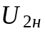= txt
R | I₂, А | 0 | txt | txt | txt | txt | txt | txt | txt | txt | 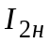= txt
L | U₂, В | txt | txt | txt | txt | txt | txt | txt | txt | txt | = txt
L | I₂, А | 0 | txt | txt | txt | txt | txt | txt | txt | txt | = txt
C | U₂, В | txt | txt | txt | txt | txt | txt | txt | txt | txt | = txt
C | I₂, А | 0 | txt | txt | txt | txt | txt | txt | txt | txt | = txt

Задание 4. Используя данные табл. 18.4, построить внешние характеристики 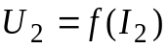 трансформатора при активной, индуктивной и ёмкостной нагрузках (см. рис. 18.4).
U₂/U_{2н}

0 I₂, A

1,0

0,8

0,6

0,4

0,2
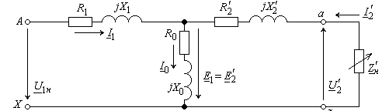
Задание 5. Начертить упрощенную схему замещения нагруженного трансформатора (исключив намагничивающую ветвь с сопротивлениями 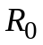 и 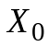 и объединив сопротивления 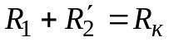 и 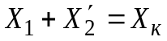 (см. рис. 18.2); рассчитать значения напряжений и построить векторные диаграммы нагруженного трансформатора при токе I₁ = I_{1н} и нагрузках R, L и С.
Векторные диаграммы трансформатора:

U'_{2н} U'_{2н} U'_{2н}
I_{1н}
0 0 0
при нагрузке R при нагрузке L при нагрузке C

R_{к}I_{1н}
X_{к}I_{1н}
Упрощенная схема замещения нагруженного трансформатора
U_{1н}
U'_{2н}

Рис. 18.2. Полная схема замещения трансформатора
U_{1н}

Выводы по работе:
Выводы
Отчет принял преподаватель ______________________________ (Ф.И.О)
“ ” ________________ 200_ г.
__________________ (подпись преподавателя)

